# Manuel utilisateur Plug’in Piceau

## Configuration requise :

### Configuration minimale pour QGIS :

Version QGIS 3.0 ‘Girona’ et suivantes. Les versions inférieures ne sont pas suportées.

Le plugin a été développé pour les versions 64 bit, le support vers la version 32 bit est possible, mais n’a pas été testé.

D’une manière générale, il est préférable d’utiliser l’installateur OsGeo4W pour installer QGIS. Il conviendra d’utiliser les ‘Installateurs indépendants’.

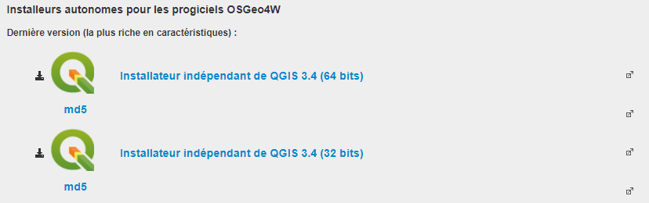

La librairie ‘Pandas’ (python3-pandas) est nécessaire au fonctionnement du plugin (import/export des formats json, calculs,…).

Pour l’installer, il convient de veiller à ce qu’elle soit dans les librairies installées avec QGIS depuis l’installateur OSGeo4W.

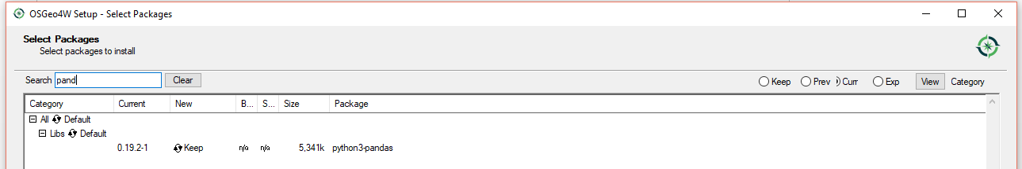

## Contenu du fichier ziP

Le fichier plugin.zip contient :

* Le répertoire ‘piceau’ qui est nécessaire et suffisant pour faire fonctionner le plugin pic’eau sous QGIS
* Le répertoire ‘QGIS_project’ qui contient un projet QGIS permettant de situer le projet dans un contexte local.

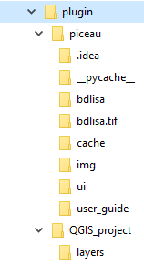

## Installation :

Décompresser le fichier plugin.zip,

Copier le dossier piceau à l’emplacement :

C:\Users\**<UTILISATEUR>**\AppData\Roaming\QGIS\QGIS3\profiles\default\python\plugins

En remplaçant la chaine de caractère **<UTILISATEUR>** par le nom de l’utilisateur/de la machine tel qu’il apparait dans l’arborescence.

## Ouverture dans QGIS

### Version de QGIS requise :

QGIS 3.0 et suivantes

### Procédure d’installation :

#### Ouvrir un projet QGIS :

Un projet (Projet_QGIS_Pic_Eau.qgs) est disponible dans le répertoire QGIS_project :

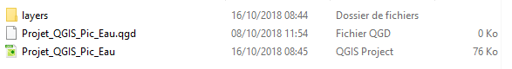

Il contient des éléments de contexte géographique et hydrogéologique (BDLISA, limites départementales).

#### Installer l’extension :

1. Menu Extension

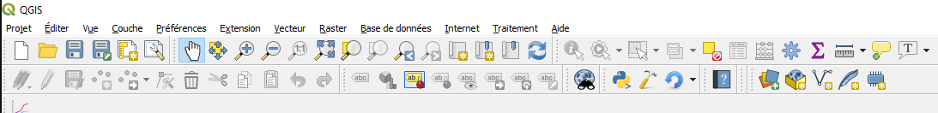

1. Installer/Gérer les extensions

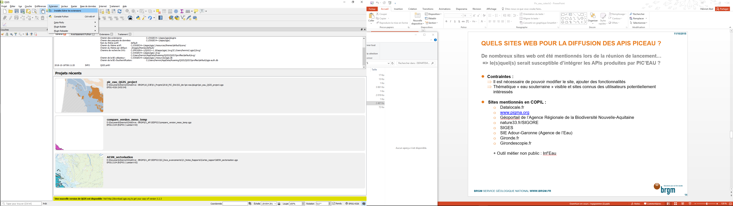

1. Parmi les extensions installées, choisir Pic’eau (cocher la case) : le plugin se charge dans le projet courant.

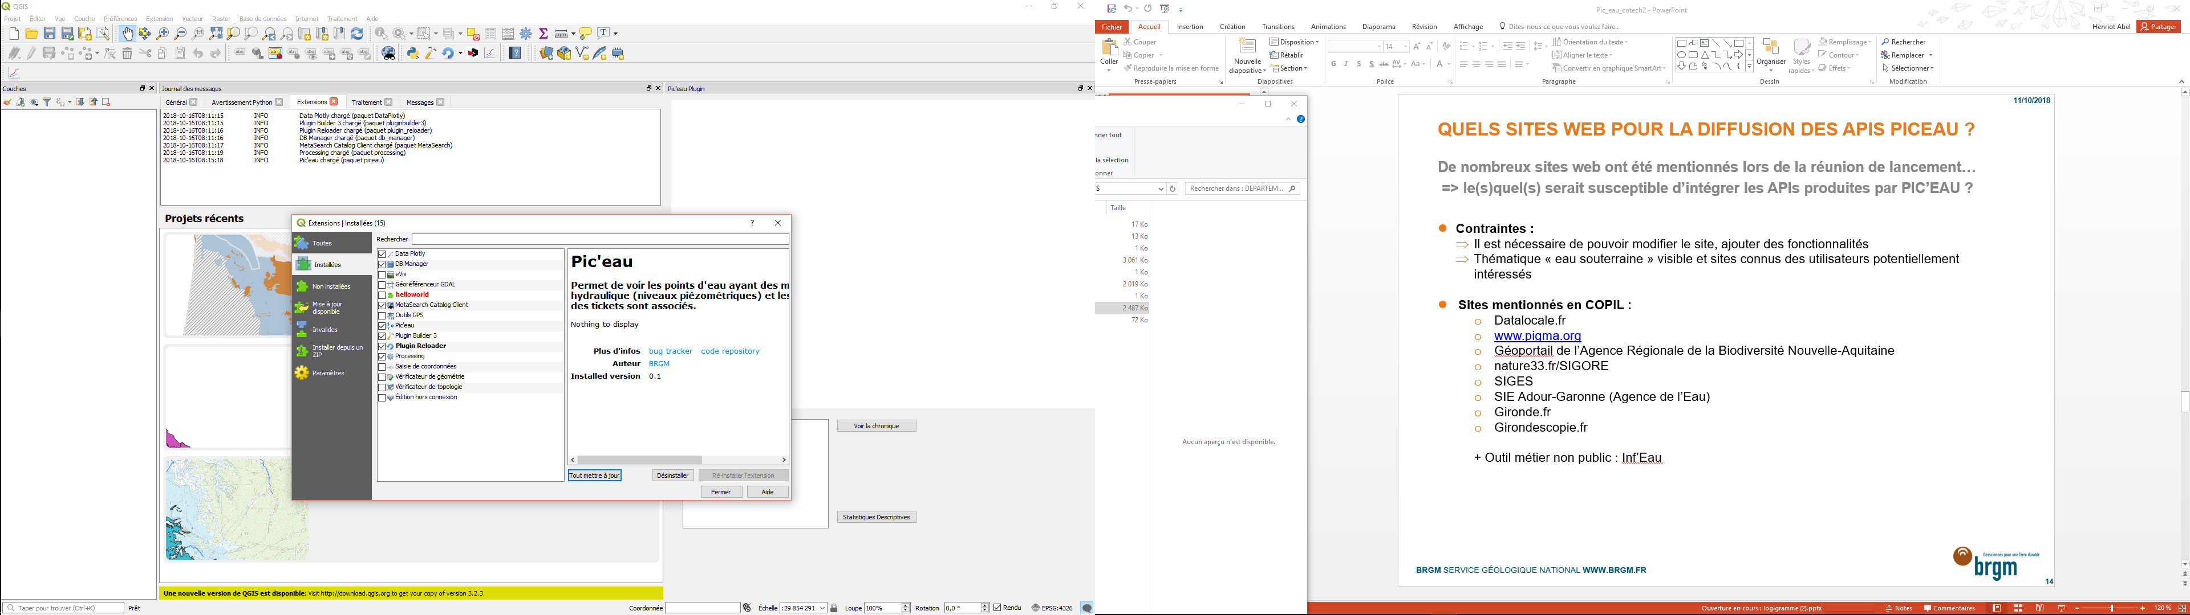

1. Deux actions sont invoquées :
   1. Une icône  est ajouté dans les menus,
   2. Une fenêtre est ajoutée à la fenêtre principale

#### Fonctionnalités du plugin :

##### Chargement des données :

En cliquant sur l’icône  le plugin collecte l’ensemble des points des stations disponibles (appel de l’API Hub’Eau) : piézomètres et qualitomètres, ainsi que les points ayant fait l’object d’un signalement (ticket, appel de l’API Forge – Git lab pour le moment, RedMine à terme).

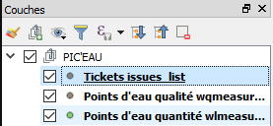

Ces couches (vecteur) sont personnalisables comme dans n’importe quel projet SIG (tri, filtre, analyse thématique, symbologie).

##### Visualisation et appel des traitements

La fenêtre de visualisation comprend :

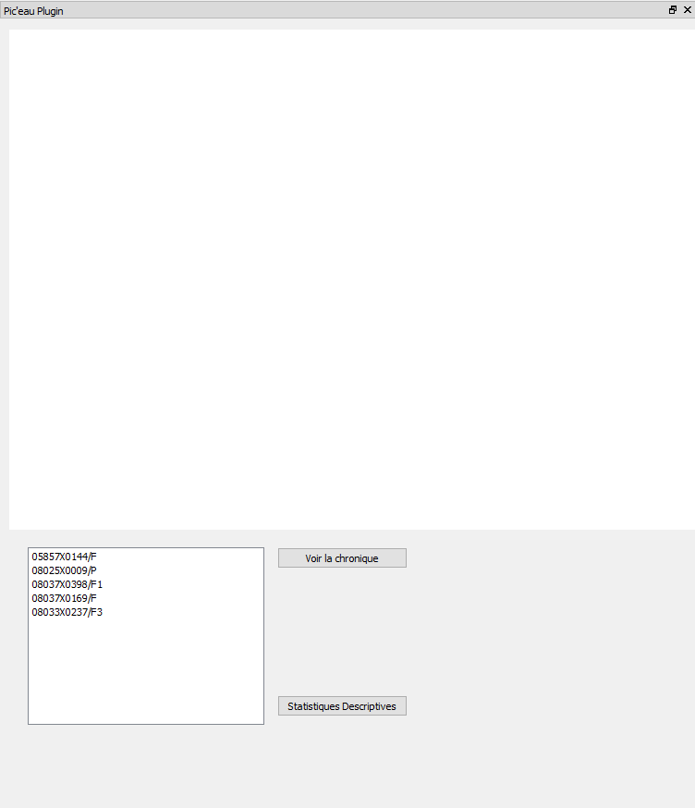

* Une fenêtre de graphs, vide au lancement du plugin
* Une liste de points identifiés par leurs codes bss *[la sélection de code bss par le biais de cette liste n’est pas encore fonctionnelle]*
* Deux boutons : ‘Voir la chronique’ et ‘Statistiques Descriptives’
  +  ‘Voir la chronique’ permet de :
    - Lancer un appel à l’API Hub’eau niveaux_nappes/chroniques, et récupérer les valeurs associés au code bss (la chronique) [*16/10/2018 -> le code BSS est codé en dur pour le moment, donc on appelle toujours la même chronique. A terme : appel via la sélection dans la liste*]
    - Produire un graphique (librairie de graphs plotly.py, librairie de haut niveau qui se base sur  du d3.js, et stack.gl)
  +  ‘Statistiques Descriptives’ permet de :
    - Lancer un appel à l’API de traitement ‘statistiques_descriptives’ et présenter les résultats sous forme d’un boxplot ) [*16/10/2018 -> idem : le code BSS est codé en dur pour le moment, donc on appelle toujours les résultats pour un même chronique*]

Exemples :

